Vývoj LEGO space:

První sety s vesmírnou tématikou jsou sety LEGOLAND 358 Rocket Base z roku 1973 a 367 (565) Moon Landing 1975 (1976). Tyto sety ukazují start rakety a přistání astronautů na Měsíci a jsou ještě bez minifigurek. Zatímco raketa je bez posádky, astronauti na Měsíci jsou sestaveni z jednotlivých kostek.

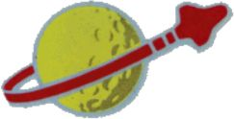
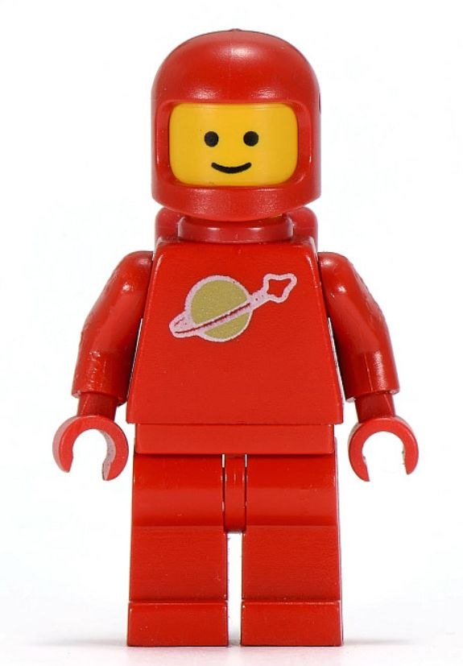
První space sety, jak je chápeme dnes, tedy s minifigy, vyšly v roce 1979. U nich se dnes vžil název classic space. Není to obchodní název jako u dalších sérií, popisuje pouze společné znaky jednotlivých sad. Z nich se postupem času stal znak jediný, minifigové. Mají jednobarevné tělo s motivem raketoplánu oblétávajícího zlatou planetu a přilbu bez plastového hledí. První minifigové měli tělo polepené samolepkou a byli jen červení a bílí. Velmi brzo je nahradili figové potištění a objevily se dvě další barvy: modrá a černá.
V roce 1979 bylo vydáno prvních 12 space setů. Daly by se rozdělit na dvě řady. Malá vozítka jsou celá šedá a obsluhuje je většinou jeden astronaut. Větší rakety a základny mají šedý podvozek a modrou nástavbu, prosklené díly jsou žluté. Velké rakety na sobě mají napsané číslo setu. Obslužná vozidla u raket a základen jsou celá šedá. Tuto jednotu narušily už modely z roku 1981. All-Terrain Vehicle (6927) s bílým podvozkem a modrými skly veze kontejner, který ještě odpovídá šedomodrožlutému schématu. Model 6929 Starfleet Voyager již zcela opouští původní barevné pojetí, má šedý podvozek, bílou nástavbu a modrá skla. A tak již od roku 1981 je classic space roztříštěný a přichází mnoho variant a barevných vzorů, kde jediné, co sety spojuje, je minifig.



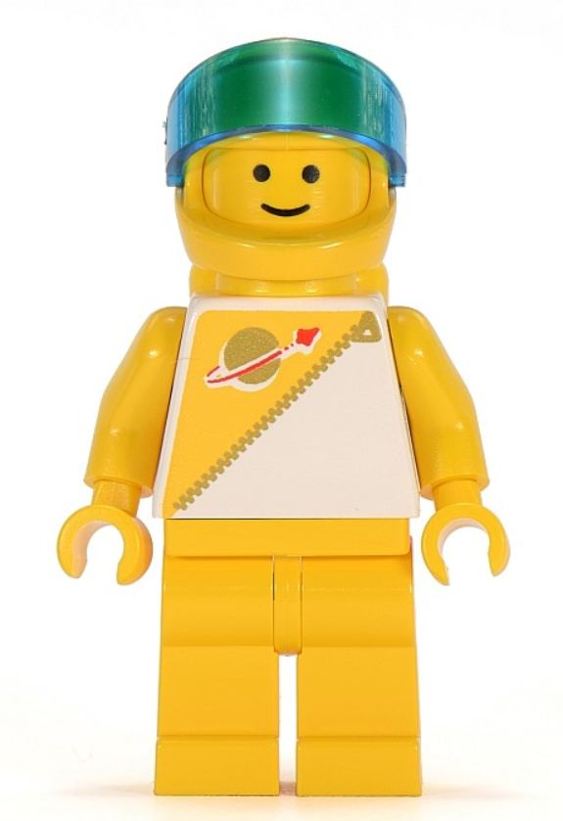
Jako základ nově vznikajícího rodu byly vybrány lodě s elektrickým osvětlením, které měly bílý základ, černé doplňky a modré sklo. V roce 1987 se tato frakce od classic space odštěpila. Odpadlíci dostali nové uniformy a jméno Futuron. Od classic space se liší jen nepatrně. Nemají již planetku přes celé tělo, ale jen přes polovinu, druhou polovinu těla mají bílou. Dostali i moderní přilbu a hledí, které je jako jejich skla v průhledné tmavě modré. Variant minifigů je nyní již sedm, plus příslušník Space Police (viz níže).
V roce 1987 vyšla dokonce jedna raketa s elektrickými prvky a jedna základna v barvách futuronu, ale s minifigy classic space. Oddělení těchto rodů je tedy pro neznalého člověka velkým problémem. Futuron jsou největší rod. Mají celkem 17 modelů (plus jeden set Futuronu vyšel pro Dacta – LEGO pro školy). Na výběr je vše: auta, rakety, kráčející roboti, základny i jedna ohromná specialita. Tou je Monorail Transport System (set 6990), tedy jednokolejný vlak, který se perfektně hodí do space prostředí. Se 701 díly patří k největším space setům vůbec a je jedním ze tří monorailů, které LEGO vydalo (dva z nich jsou pro space). Vlak má dvě zastávky, dva přepravní kontejnery, manuální vozidlo pro přepravu kontejneru a maličkou raketku. Prostě sen...


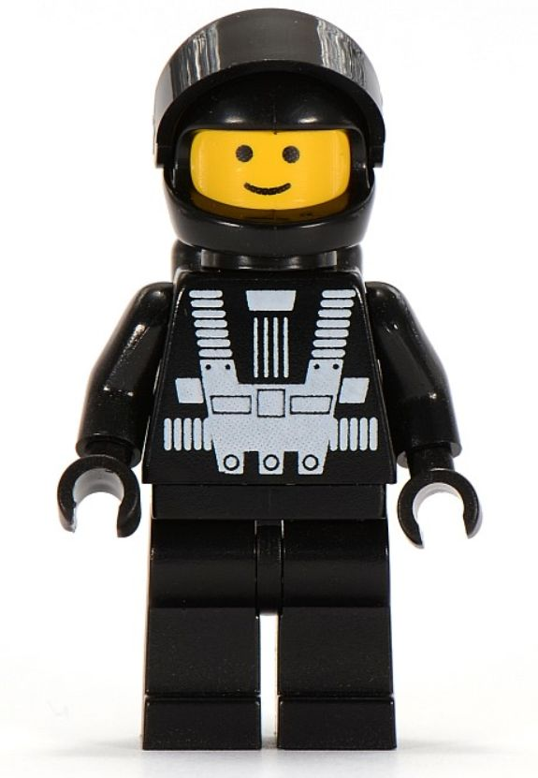
Postupem času někoho u LEGA napadlo, že je k mírumilovným a pracovitým astronautům classic space a Futuron třeba přidat do vesmíru i záporné postavy. Na scéně se tak v roce 1987 objevují Blacktron. Jde o ucelenou řadu, kterou lze rozpoznat na první pohled. Mají černý základ a žluté doplňky, skla jsou také žlutá. Minifig je celý černý a má nový typ helmy doplněný o černé neprůhledné hledí.
Lodě i automobil vydané v roce 1987 mají jednotlivé části zaměnitelné a ozbrojené. Velká loď 6954 Renegade byla vydána pouze v USA, a proto je v Evropě vyhledávanou sběratelskou raritou.
V roce 1988 přibyla Blacktronům i základna a malý kráčející robot.
Na další rozšíření si museli Blacktronové počkat až do roku 1990, kdy se objevila poslední maličkatá loď. Meteor Monitor (1875) se odlišuje od všech původních a naznačuje příchod nových Blacktronů. Nemá již černožluté schéma, ale černobílé, které používá nová generace Blacktron (nazývaní Blacktron II).

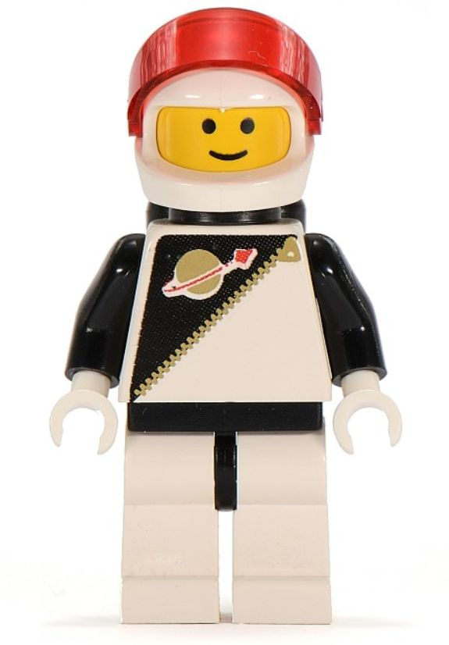

V roce 1989 se pro ochranu před Blacktrony objevuje Space Police. Jejich vozidla jsou modročerná a mají červená skla. Minifig je převlečený černý Futuron, jen má bílé rukavice a nohy a červené hledí. Na vozidlech se objevuje nový typ čelního skla, který se pro space na následujících deset let stal téměř poznávacím znakem. Větší vozidla disponují celou pro zajaté Blactrony. Dvě velké rakety jsou rozkládací a obsahují malé stíhací jednotky, z nichž jedna má blikající světla.
V USA vyšla i základna, v porovnání se základnou Blacktronů velmi malá.


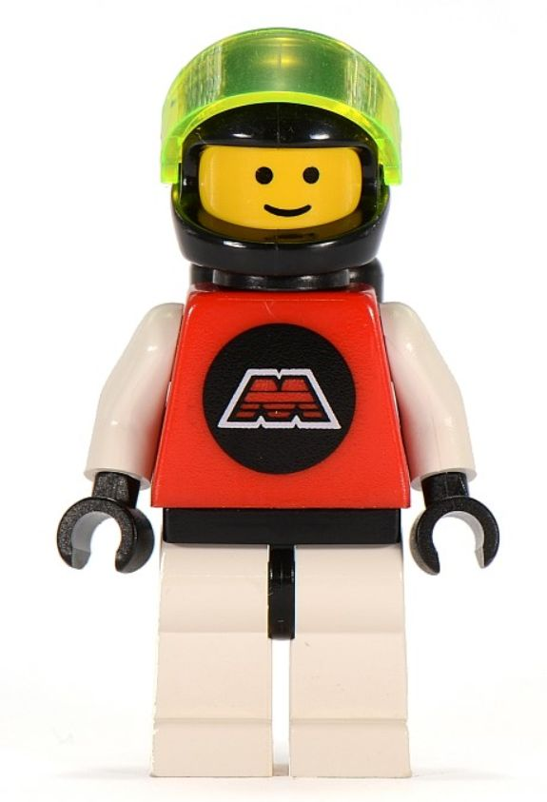
V roce 1990 skončili Futuroni a roli pracovitého národa převzali M:Tron.
M:Troni mají červenočerné schéma s neonově zelenými skly a většina vozidel má několik šedých doplňků. Všechny modely mají i neonově zelenou anténu. Minifigové mají červené tělo, bílo-černé nohy a černou přilbu s neonově zeleným hledím. M značí magnet, neboť skutečné magnety jsou specialitou M:Tronů.Slouží k rychlému vyzvedávání nákladů v kontejnerech. Všechny velké lodě jsou schopny přepravovat několik různě velkých kontejnerů a ty největší přepravují dokonce i malá vozidla. V roce 1991 přišlo rozšíření jednoho malého auta o návod, kde se ze tří menších modelů dal postavit jeden supermodel. Návod se dal získat jen po zaslání registrační kartičky a čárového kódu, proto je vzácný. M:Troni z oficiální produkce nemají vlastní základnu. Tento nedostatek nahrazuje člen fóra kostky.org Mtron a postavil jednu z největších základen M:Tronů na světě.


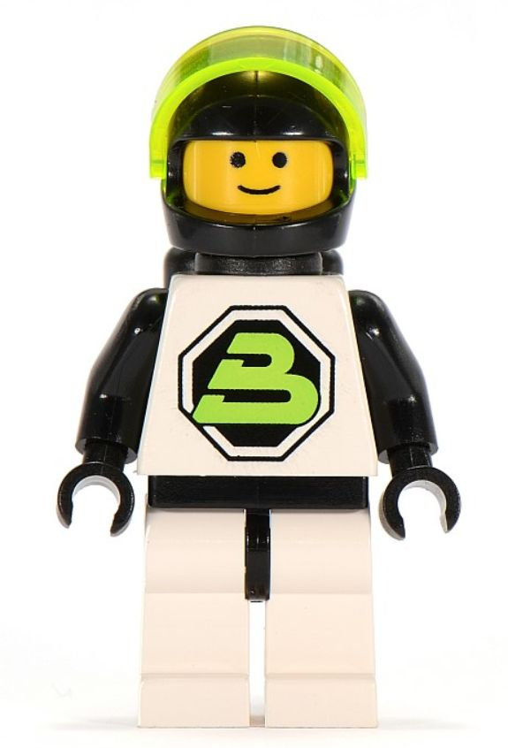
Rok 1991 se nesl ve znamení druhé generace Blacktronu, po čtyřech letech přišel čas obměnit hlavní záporáky. Dostávají černobílé barvy a neonově zelená skla. Uniformy jsou pak bílé s černými doplňky a velkým neonově zeleným „B“.
Jako u prvních Blacktronů, i dvojka podporuje odpojitelné a výměnné moduly. Větší modely lze rozebrat na menší prvky a jednoduše přestavět. Blacktroni opět dostávají velkou základnu, tentokrát i s osvětlením. V roce 1992 přicházejí další dvě malé raketky a rok poté návod na super model ze tří menších. Tentokráte i v jednom balení. Sehnat tento návod je překvapivě ještě těžší než na supermodel M:Tronů.

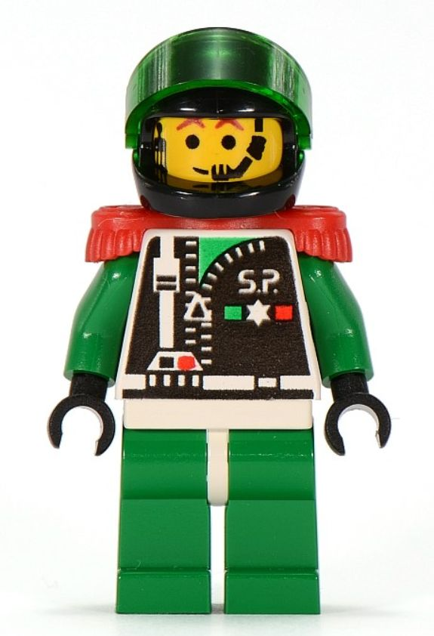

Následující rok přišla obměna i ke Space Police. Hlavní změnou v roce 1992 jsou opět barvy. Základní barva jednotlivých setů je šedá (klasická světlá šedá), tu doplňuje černá a vždy několik doplňků v červené. Skla jsou zelená. Zůstala podobná nabídka modelů jako u Space Police 1, tedy hlavní model je veliká raketa, menší model auto a pak další raketa. Tři největší modely mají opět vězení. Není zde žádná základna.
Poprvé se objevují hodnosti jednotlivých minifigů. Doteď se lišili jen barevně či výbavou. U Space Police 2 je velitel s nárameníky a jiným potiskem těla. Policisté mají jako první ve vesmíru také jiné obličeje – s obočím a mikrofonem.

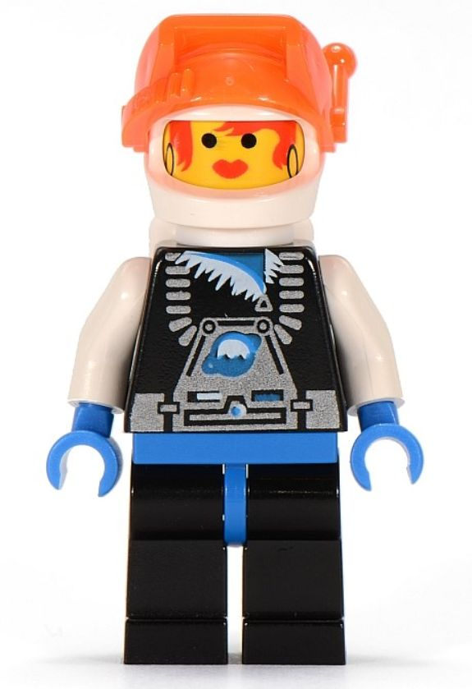

V roce 1993 vychází řada Ice Planet, která posunuje space do jiného prostředí. Už to není pustá měsíční či marťanská krajina, dostáváme se na zamrzlou planetu; proto je třeba dodat kompletně novou výbavu. Lodě jsou modrobílé a mají neonově oranžová skla a doplňky.
Minifigové dostali nové hledí s anténkou, lyže a motorové pily. Dalším průlomem a dobrou zprávou pro minifigy je přítomnost ženy. Poprvé v historii space se objevuje kráska z vesmíru. Dnes, kdy si můžeme pořídit růžovou astronautku, již běžná věc, tehdy žhavá novinka.
Lodě jsou vybaveny lyžemi pro přistání na sněhu, nebo širokými koly. K vozidlům patří odpojitelné komunikační satelity, nebo rovnou rakety pro vypouštění satelitů na orbit. Ice Planet mají velkou loď rozdělitelnou na několik dílů i vlastní základnu, tedy pro každého něco.

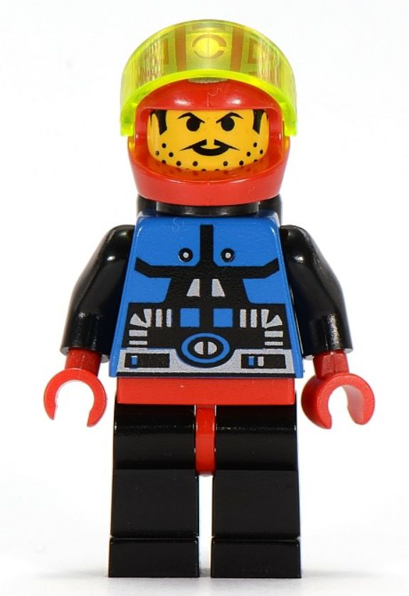
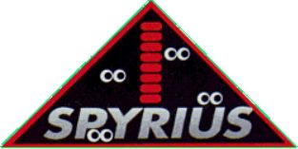
V roce 1994 vychází Spyrius a nahrazuje Blacktron v roli rodu padouchů. Jejich nepřáteli jsou Unitron se svým monorailem.
Minifigové mají modré tělo, černé ruce a nohy a červenou přilbu. Ta je u velitele s potiskem. Navíc dostali Spyrius na pomoc androidy. Oproti dosavadním robotům, složeným z dílků, jsou humanoidní, tedy mají podobu minifigů. Jsou celí červení, potisk mají na těle i nohou a průhlednou hlavu i přilbu. Lodě, respektive létající talíře a velcí roboti, jsou tvarem hodně originální, barevně již tolik ne. Jsou červenočerní a mají tmavě modré nebo červené sklo. Největším setem je základna s. létajícím talířem, malým vozítkem, v hoře ukrývá mezikontinentální či meziplanetární střelu.

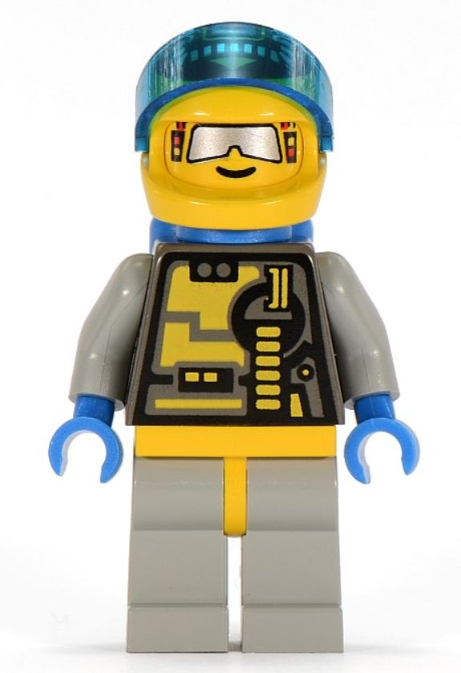
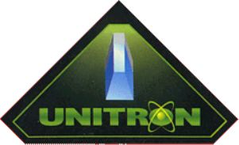
Současně se Spyriusem jsou představeni Unitron, nejmenší vesmírný rod.
Barevné schéma je tříbarevné. Modrá, šedá a černá je zastoupená stejně, skla jsou tmavě modrá a jako doplněk průhledné neonové antény.
Minifig je v kombinaci šedé (tmavě a světle šedé), žluté a modrých doplňků. Stejně jako Spyrius mají Unitron androidy ze stejné výrobní linky.
V roce 1994 je představen první model – monorail. Poté přibyly další tři sety: druhá základna, velké auto a velká raketa. Na trh šly ovšem jen v USA, v Evropě jsme tím přišli o velmi zajímavé modely. Nevyšly ovšem žádné menší sety.

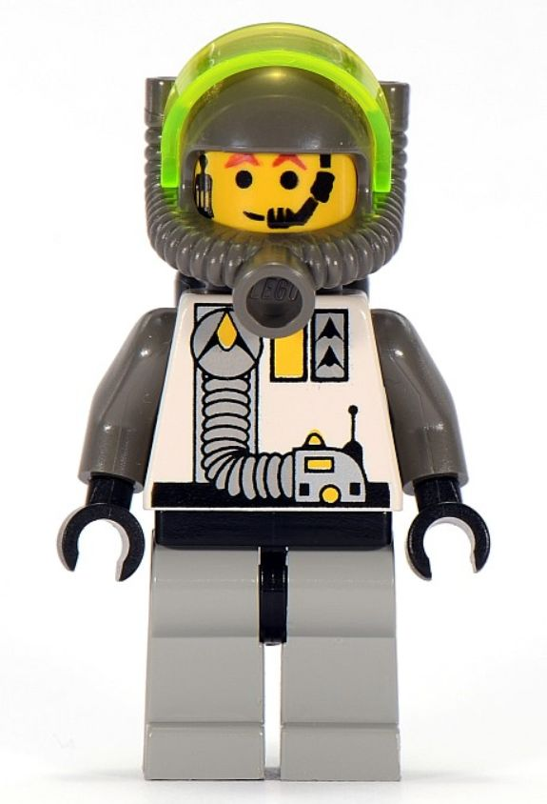
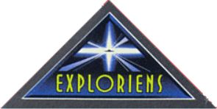
Rok 1996 přinesl do space velké oživení. Přichází rod průzkumníků Exploriens. Barevně navazuje na Futuron, má bíločernou kombinaci s modrými skly a transparentními neonově zelenými doplňky.
Minifigové jsou bílí s šedými nožičkami a někteří dostali nové přilby s možností připojení dýchací hadice. Již tedy nejsou odkázáni pouze na dýchací přístroj.
Lodě disponují speciálními technologiemi na průzkum nových planet. Hlavní novinkou jsou magnetické samolepky. Když je pozorujete přes různá barevná skla, zobrazují odlišné obrázky zkoumaných objektů. Lodě mají mechanická ramena na manipulaci se zkoumanými objekty a satelitní spojení k předávání výsledků mezi sebou.

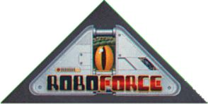
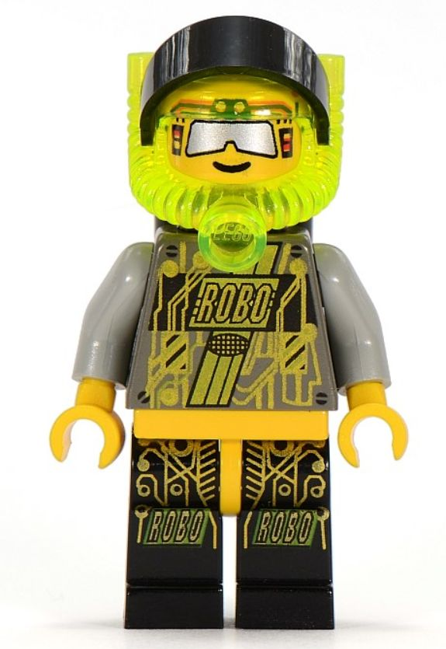
Opět jen v Americe vyšla řada Roboforce, a to roku 1997. Vzhled strojů nenaznačuje mírumilovné cíle, jejich roboti vypadají jako klasický válečný Mech (viz. Mechwarior či letošní hollywoodský trhák Titanfall) či tyranosauři. Mají rozmanité zbraně (ruce, raketomety, pily, ocasy...) a stejně tak i systém pohonu (trysky, kola, kráčení). Souboje nejsou nikde zachyceny, ale budou nebezpečné pro všechny zúčastněné… Dva roboti mají minifigy s červenými nohami a transparentní oranžovou přilbou a druzí dva mají minifigy se žlutými nohami a transparentní neonově zelenou přilbou. Tělo mají figové šedé a potisk je buď žlutý, nebo červený.

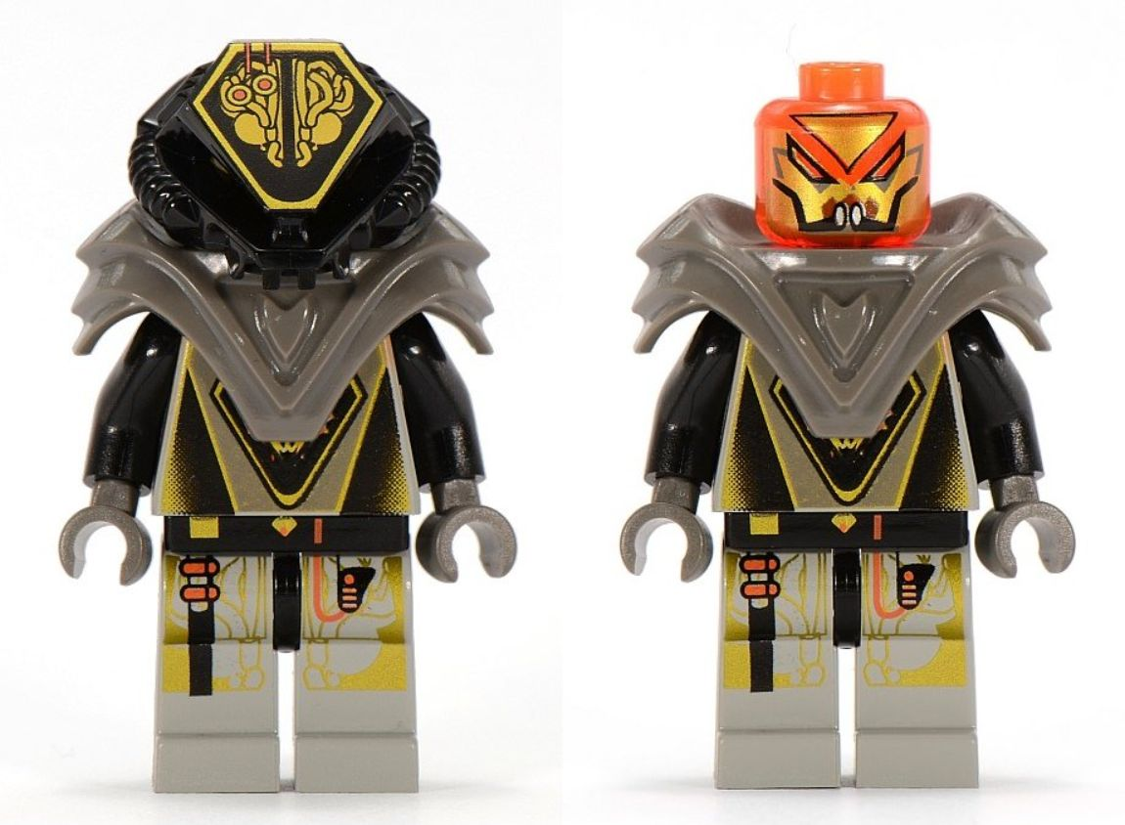

Téhož roku konečně po napjatém očekávání dorazili první mimozemšťané v létajících talířích!
Šedé stroje s černočervenými doplňky a průhledným zeleným sklem jsou parádní a velké, ale aby mohly být kulaté, skládají se z velkých dílů. Pro stavitele dost nevhodné a obtížně využitelné, pro ostatní parádní hračka. Interstellar Starfighter (6979) je vybaven elektrickými světelnými efekty a hlavně optickými vlákny, jež u Lego System nejsou běžně k vidění. Další zajímavostí jsou samolepky, které po stlačení ukážou logo ufounů. V míru ale zřejmě nepřicházejí, jak naznačuje jejich laserový arzenál.


Další nelidskou rasou jsou hmyzáci Insectoids, poslední rod space před dlouhým odpočinkem (s krátkou pauzou v roce 2001). Uprchlíci ze světa Zotax používají kybernetické implantáty, také jim pomáhají humanoidní roboti. Vesmírné stroje Insectoids imitují obří hmyz planety Holox. Tmavě šedou a modrou tak doplňují modrá křídla a neonově zelené doplňky jako velké hmyzí oči nebo tykadla. Některé jejich stroje navíc mají unikátní součástku se zvukovými a světelnými efekty.

